Пожар в Ясенево
Правила пожарной безопасности в гаражном хозяйстве

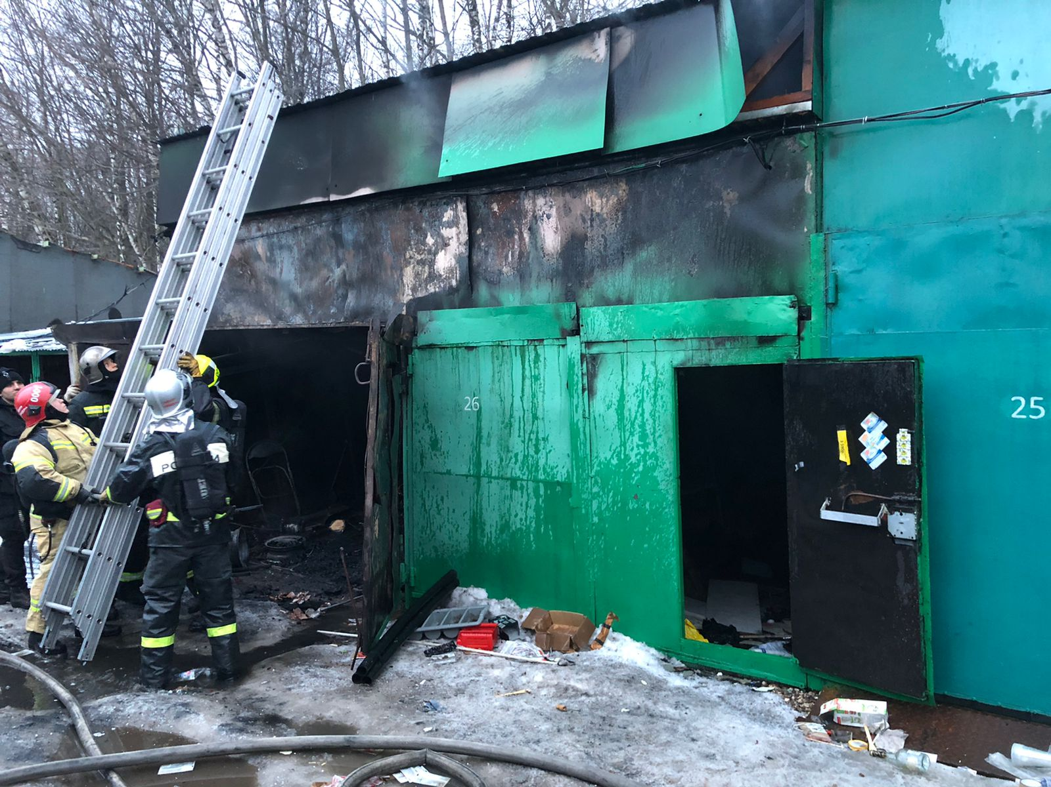

26.02.22 года, в 17 часов 01 минуту поступило сообщение о пожаре по адресу: Литовский бульвар д. 1 стр. 1.

По прибытии дежурного караула под руководством Константина Сержантова, установлено, что происходит открытое горение 2-х гаражей.

Ликвидировано. Пострадавших нет. Происходило загорание личных вещей на площади 50 м. кв.

Предполагаемой причиной пожара послужило неосторожное обращение с огнем.

Соблюдайте правила пожарной безопасности в гаражных зонах:
- не сушите картофельные ямы открытым огнем и не позволяйте это делать соседям;
- при длительной стоянке техники отключайте электропроводку автомобиля от аккумуляторной батареи; - позаботьтесь о средствах первичного пожаротушения (огнетушителях);
- наведите надлежащий противопожарный порядок в самих постройках: уберите запас топлива свыше 20 литров бензина и 5 литров масла; - не выполняйте огневые работ и не используйте открытый огонь;
- приведите в порядок территорию, прилегающую к гаражу, уберите сгораемый мусор и сухую траву, а также пролитую легковоспламеняющуюся жидкость, засыпав ее песком.
- не храните в гараже спецодежду, пропитанную топливо-смазочными материалами;
- категорически запрещается производить в гараже малярные работы, а также промывку деталей керосином, бензином или другими легковоспламеняющимися жидкостями, а также зарядку аккумуляторов на транспортных средствах;
- все токоведущие части электропроводки должны быть изолированы. Переносные лампы допустимо использовать только заводского изготовления;
- в гаражах запрещено использовать электронагревательные приборы.

